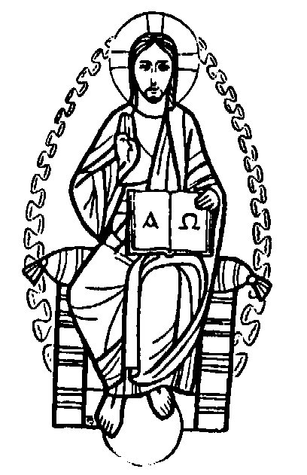
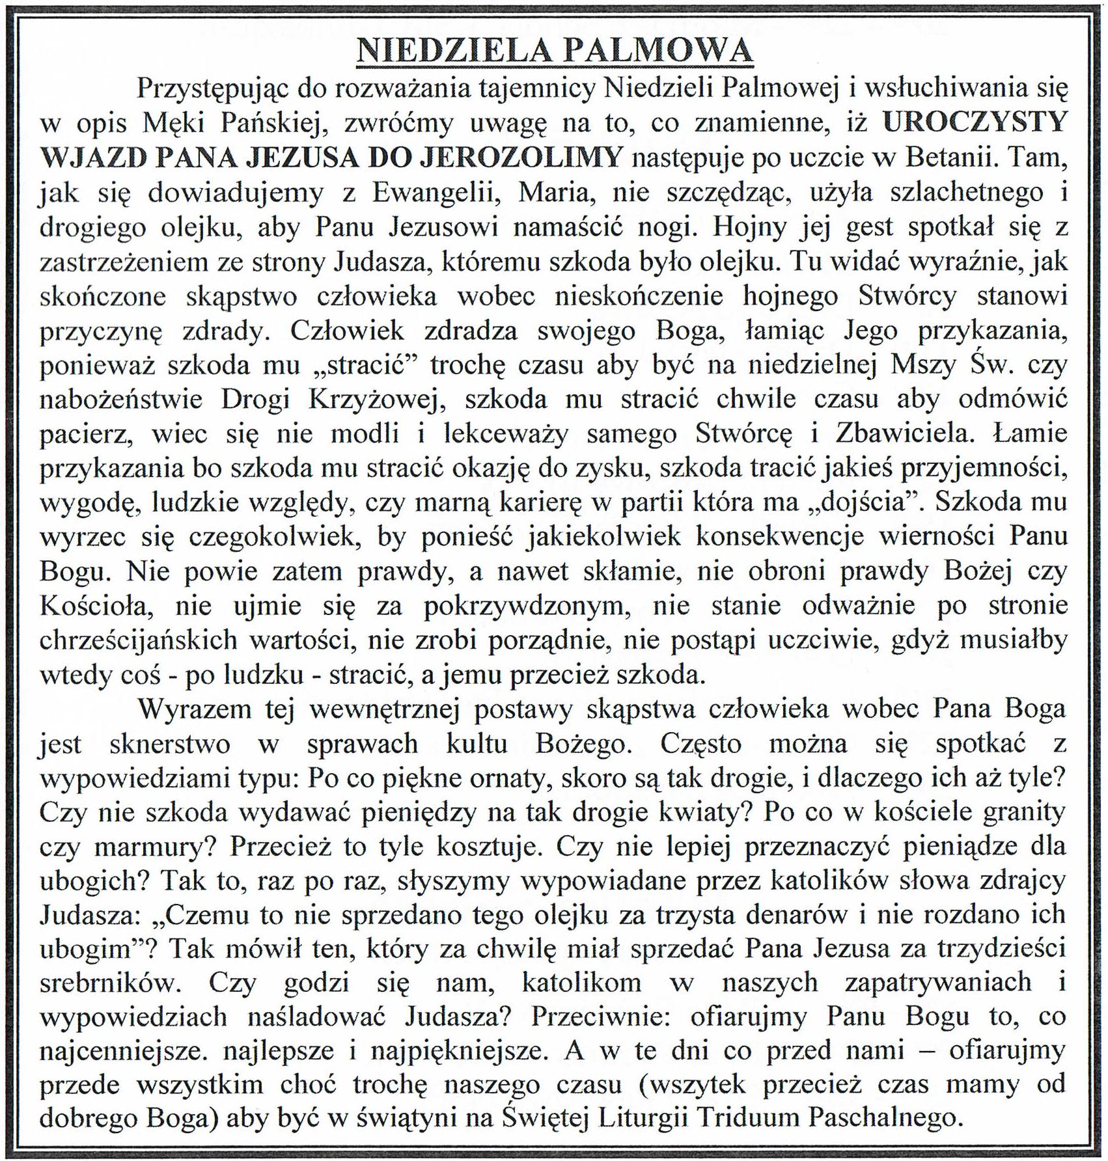
BIULETYN
DUSZPASTERSKI

Parafia Rzymsko–Katolicka
p.w. Chrystusa Króla Wszechświata

Ul. Nowakowskiego 2, 73 – 110 Stargard Szczeciński
tel. 91/573 75 75, www.chrystoskrol.info

- 01 kwietnia 2012 roku –

NIEDZIELA PALMOWA i WIELKI TYDZIEŃ

